Samsung TV Micro RGB, Ketika Pengalaman Menonton Menjadi Lebih Personal di Rumah

Artikel ditulis oleh Harry Lee, President Samsung Electronics Indonesia

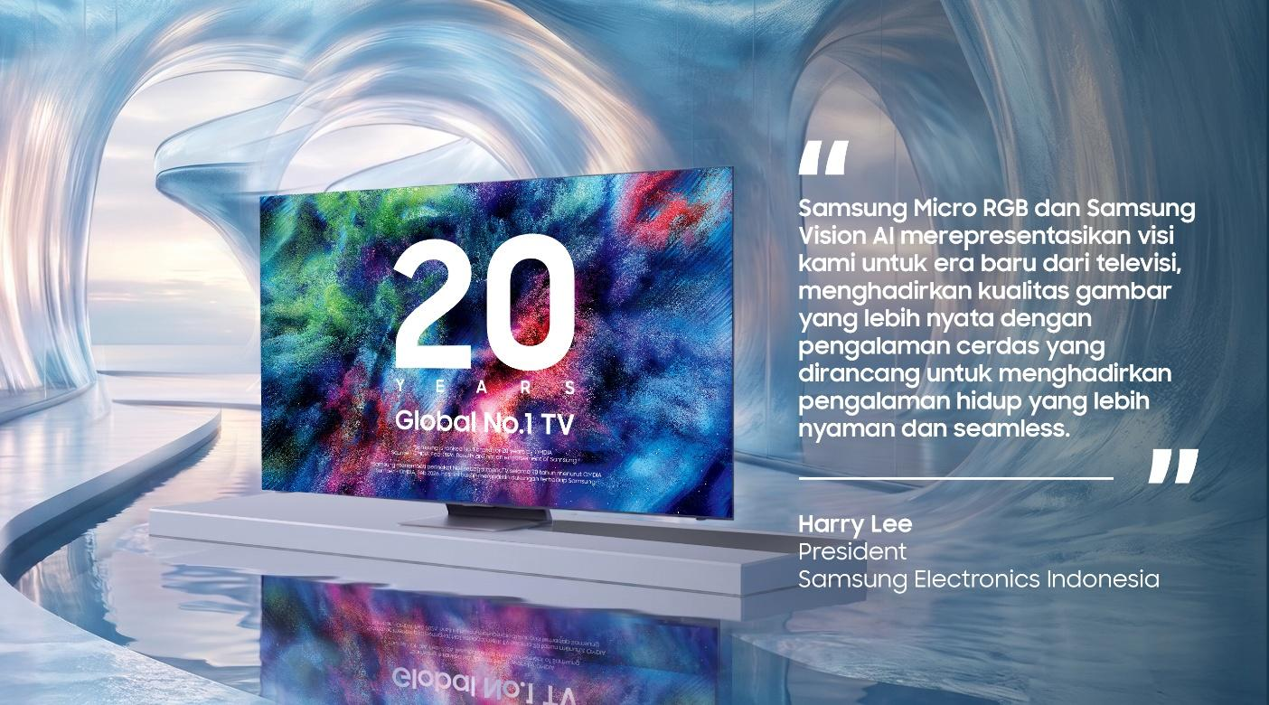
Jakarta, 5 Juni 2026 – Seiring perkembangan teknologi dan perubahan gaya hidup di rumah, ekspektasi konsumen terhadap TV juga terus berkembang. Jika sebelumnya kualitas gambar menjadi faktor utama dalam menentukan pilihan, kini di era AI yang berkembang sangat pesat, konsumen menginginkan lebih dari sekadar spesifikasi teknis. Mereka mencari pengalaman menonton yang terasa lebih personal, intuitif, dan relevan dengan kebutuhan sehari-hari di rumah.
Perubahan ekspektasi ini menunjukkan bahwa masa depan teknologi tidak lagi hanya ditentukan oleh seberapa canggih sebuah perangkat, tetapi juga oleh seberapa baik teknologi mampu memahami kebutuhan penggunanya. Di Samsung, kami percaya AI seharusnya hadir bukan hanya sebagai inovasi teknologi, tetapi sebagai solusi yang mampu memberikan nilai nyata dalam kehidupan sehari-hari. Karena itu, AI perlu bekerja secara natural di balik layar untuk menghadirkan pengalaman yang lebih seamless, meaningful, dan nyaman bagi konsumen.
Tahun ini, Samsung menghadirkan inovasi terbaru melalui Samsung Vision AI yang terintegrasi pada Samsung Micro RGB. Melalui inovasi ini, kami ingin mendefinisikan ulang pengalaman menonton dengan kualitas gambar yang lebih akurat, presisi, dan terasa semakin nyata. Melalui Micro RGB AI Engine Pro, TV akan secara otomatis mengatur warna untuk terasa lebih nyata dan hidup tanpa adanya pengaturan manual. Dengan desain elegan tanpa batas, TV ini bisa menyatu dengan interior rumah modern, sekaligus memberikan kesan yang premium. Ditambah teknologi Glare Free milik Samsung, konsumen setia dapat menikmati tayangan dengan lebih nyaman tanpa terganggu pantulan cahaya, baik dari lampu maupun sinar matahari. Inovasi ini membuat pengalaman menonton lebih hidup dan imersif.
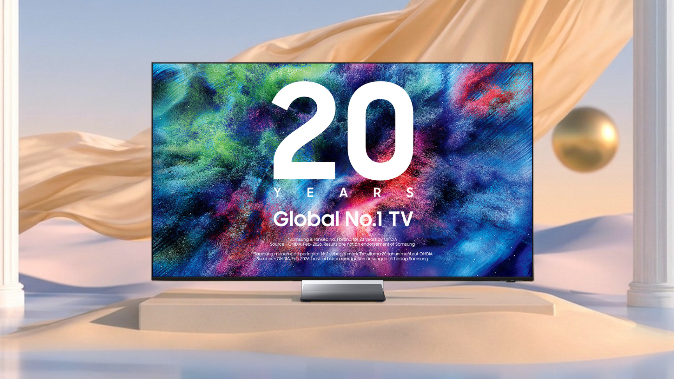
Didukung pengalaman sebagai Global No.1 TV Brand selama 20 tahun, Samsung Micro RGB menghadirkan kualitas visual premium dan pengalaman AI yang lebih personal melalui Samsung Vision AI.
Lebih dari sekedar visual, Samsung Micro RGB juga menjadi wahana untuk menghadirkan Samsung Vision AI secara lebih nyata dalam kehidupan sehari-hari Teknologi ini bekerja secara natural sesuai konteks konten yang sedang dinikmati. Melalui AI Soccer Mode Pro, misalnya, TV secara otomatis membuat warna lapangan terlihat lebih hidup, setiap pergerakan pemain tetap tajam dan realistis meski berlangsung dalam hitungan detik, dan suara komentator terdengar jauh lebih jelas. Sehingga pengalaman menonton terasa lebih maksimal dan benar-benar berkesan.

Sebagai merek TV global nomor satu selama 20 tahun berturut-turut, kami terus melihat bagaimana cara hidup masyarakat berubah dari waktu ke waktu. Saat ini, TV tidak lagi hanya menjadi perangkat hiburan, tetapi telah berkembang menjadi bagian penting dari cara keluarga menikmati waktu bersama, mengekspresikan lifestyle, hingga menjalani kehidupan digital mereka di rumah. Karena itu, kami percaya TV akan berevolusi menjadi intelligent companion yang dapat menjadi teman keseharian di rumah yang mampu memahami kebutuhan pengguna dan menghadirkan pengalaman yang semakin personal di setiap momen.
Semangat inilah yang mendorong kami memperluas Vision of Art tahun ini, menjadikan TV bagian dari lifestyle dan karakter rumah itu sendiri. Pengalaman premium yang sebelumnya eksklusif pada lini The Frame kini kami perluas melalui Samsung Micro RGB. Dengan pendekatan ini, TV dapat bertransformasi menjadi living canvas yang menyatu harmonis dengan interior rumah, sekaligus memberi ruang bagi konsumen untuk mengekspresikan gaya hidup dan preferensi personal mereka.
Kami juga memahami bahwa TV merupakan investasi jangka panjang bagi banyak keluarga Indonesia. Karena itu, di luar inovasi, yang benar-benar penting adalah bagaimana kami terus menghadirkan nilai dan pengalaman yang tetap relevan dalam jangka panjang. Melalui pembaruan 7 Years OS Update dengan Samsung Tizen OS, kami ingin memastikan konsumen dapat terus menikmati pengalaman yang terus berkembang tanpa perlu mengganti perangkat mereka dalam waktu singkat.
Dalam rumah yang semakin terkoneksi, rasa aman dan kepercayaan juga menjadi semakin penting. Melalui Samsung Knox Security, kami ingin memastikan pengalaman digital konsumen tetap aman dan terpercaya. Sementara melalui SmartThings, TV dapat terhubung secara seamless dengan berbagai perangkat lain di rumah untuk membantu aktivitas sehari-hari terasa lebih nyaman dan praktis.
Pada akhirnya, kami percaya masa depan teknologi bukan hanya tentang menghadirkan perangkat yang lebih pintar, tetapi tentang bagaimana teknologi dapat semakin memahami manusia dan memperkaya kehidupan sehari-hari mereka. Melalui Samsung Micro RGB dengan Samsung Vision AI, kami ingin membawa masa depan tersebut lebih dekat ke rumah setiap keluarga Indonesia, menghadirkan pengalaman yang bukan hanya lebih canggih, tetapi juga lebih personal, lebih human-centric, dan lebih bermakna dalam setiap momen kebersamaan.
***

Tentang Samsung Electronics Co., Ltd.
Samsung menginspirasi dunia dan membentuk masa depan dengan ide dan teknologi transformatif. Perusahaan ini mendefinisikan ulang dunia TV, digital signage, smartphone, wearables, tablet, elektronik rumah tangga dan sistem jaringan, juga memori, sistem LSI, dan foundry. Samsung juga memajukan teknologi pencitraan medis, solusi HVAC dan robotik, sembari mengembangkan produk-produk otomotif dan audio lewat Harman. Dengan ekosistem SmartThings, kolaborasi terbuka dengan para mitra, dan integrasi AI ke dalam portfolionya, Samsung menghadirkan pengalaman terhubung yang mulus dan cerdas. Untuk berita terkini, silakan kunjungi Samsung Newsroom di news.samsung.com.

Teknologi Glare Free tersedia pada lini Samsung Micro RGB R95H

